VII.3. Raíz.
La raíz constituye el órgano encargado de la fijación al substrato y de la absorción del agua y las sustancias necesarias par la planta. Puede también tener función reservante. Salvo excepciones, crece en dirección contraria a la luz (geotropismo positivo o fototropismo negativo).
El conjunto de raíces y sus ramificaciones es conocido con el nombre de sistema radical. Si existe una raíz principal, a partir de la cual derivan jerárquicamente todas las demás (raíces secundarias, terciarias, etc.), estamos en presencia e un sistema radical típico pivotante. Si por el contrario, la raíz principal desaparece durante los primeros estadios de vida de la planta y es sustituido por un conjunto de raíces que derivan directamente del tallo, se denomina entonces sistema radicular fibroso (ver figura VII.3.1).
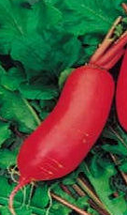
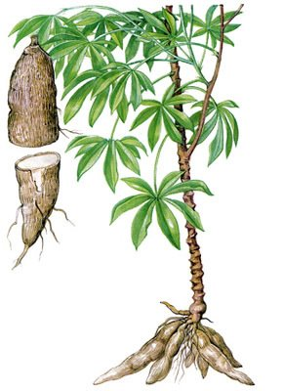
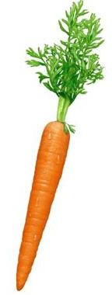
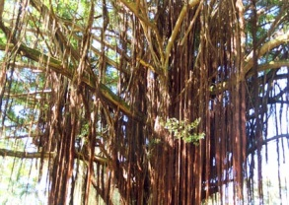
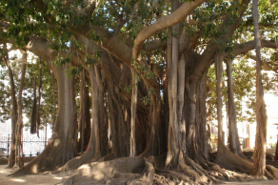
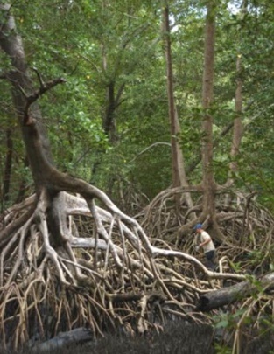
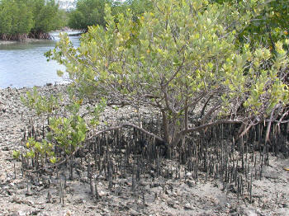
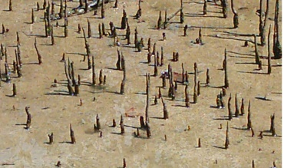
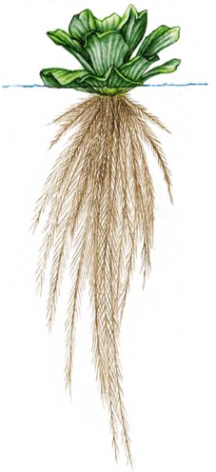
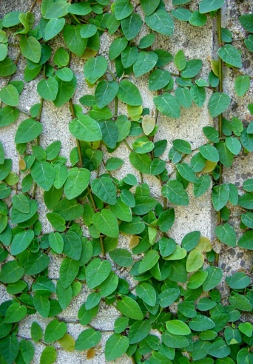
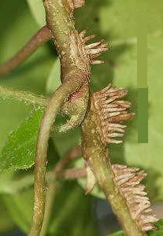
Las raíces pueden presentarse a veces con determinadas modificaciones (ver figura VII.3.2). A modo de ejemplo pueden citarse las siguientes: 1) Tuberizadas, o sea, engrosadas y especializadas en el almacenamiento de sustancias, como sucede, entre otros casos, con la yuca (Manihot sculenta, Euphorbiaceae, Magnoliophyta). 2) Creciendo en la parte aérea de la planta, conocidas entonces como raíces aéreas. Es el caso de varios representantes del género Ficus (Moraceae, Magnoliophyta). 3) Con geotropismo negativo, gracias a lo cual pueden crecer hacia la luz y captar el oxígeno cuando las plantas viven en lugares inundados o fangosos. Esta variante se conoce como raíces respiratoria o neumatóforos, entre las cuales el representante más conocido es, sin dudas, el mangle prieto (Avicennia germinans, Acanthaceae, Magnoliophyta). 4) En las plantas parásitas, se especializan en extraer las sustancias del cuerpo de sus huéspedes y se les identifica con el término haustorios. En Cuba existen varios grupos con esta forma de vida, entre los cuales merecen ser citados los representantes de la familia Loranthaceae (Magnoliophyta).

Figura VII.3.2. Modificaciones en la raíz de Magnoliophyta. A – C. Raíces tuberizadas (A. Manihot sculenta, Euphorbiaceae. B. Raphanus sativus, Brassicaceae. C. Daucus carota, Apiaceae). D - F. Raíces aéreas (D y E. En arboles de Ficus, Moraceae. F. Raíces zancudas en Rhizophora mangle, Rizophoraceae). G y H. Raíces respiratoria o neumatóforos en Avicennia germinans, Acanthaceae. I. Raíces acuáticas en Pistia stratiodes, Araceae. J y K. Raíces adherentes en Ficus pumila, Moraceae
Tomado, en ese orden, de http://www.google.com.cu/, http://www.google.com.cu/, http://www.elclubdelafruta.com/, http://www.fukubonsai.com/, http://www.tatic.globered.com/, http://www.3.bp.blogspot.com/, http://vidanomar.files.wordpress.com/, http://www.africamuseum.be/, http://www.calflora.net/ y http://www.botanical-online.com/.

A
B

C

D
E

G
H

I

J

K
F
F

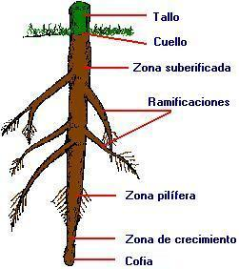
Vista longitudinalmente, en la raíz se distinguen 2 zonas fáciles de diferenciar morfológica y anatómicamente, así como por el grado de desarrollo ontogenético: zona de crecimiento y zona adulta (ver figura VII.3.3). En la primera, avanzando desde el ápice hacia la base se observan a su vez en cuatro partes: cofia, zona de multiplicación, zona de alargamiento y zona de diferenciación. La cofia, también conocida como caliptra o pilorriza, es una zona de tejido parenquimático con consistencia mucilaginosa, destinada a atenuar los daños mecánicos que sufriría el tejido meristemático por el crecimiento dentro del suelo (sus células externas se desprenden constantemente por efecto de la fricción y son reemplazadas por otras producidas en el meristemo). La zona de multiplicación está ocupada por un tejido meristemático en constante división. En la zona de alargamiento se produce un estiramiento producto de la turgencia que se logra con la absorción de grandes cantidades de agua. En la zona de diferenciación se forman los tejidos adultos primarios y normalmente se le denomina también zona pilífera, dada la presencia de los denominados pelos absorbentes o radicales, modificaciones de las células epidérmicas, encargados, durante su corta existencia, de la absorción de agua y sustancias. En la zona adulta ocurre el denominado crecimiento secundario, en aquellos grupos en que este se produce.

Figura VII.3.3. Morfología de la raíz. Tomado de http://3.bp.blogspot.com/
La estructura interna varía en las diferentes líneas filogenéticas y, en algunas de ellas, a lo largo del desarrollo ontogenético. En general no existen diferencias anatómicas en la zona de crecimiento, donde se podrán observar siempre las estructuras ya descritas en las diferentes partes que la componen. En la zona adulta pueden distinguirse siempre tres zonas de tejidos, vistos desde la superficie hacia dentro: tejido de protección, corteza y cilindro central, pero se aprecian grandes variaciones en los diferencias entre los grupos taxonómicos y en dependencia de si ha ocurrido o no el crecimiento secundario. En los grupos en que no se produce en crecimiento secundario (en algunas helechos y monocotiled´neas), no se producen cambios anatómicos en la zona adulta de la raíz, a lo largo del desarrollo ontogenético, pero cuando este está presente (en Pinophyta y Magnoliopsida), hay que hablar de una estructura interna primaria y otra secundaria.
Como tejido de protección aparece siempre en un primer momento la epidermis, originada directamente a partir de la protodermis del meristemo apical, pero esta desaparece con los pelos radicales y es reemplazada por la exodermis, la cual caracteriza en definitiva a las partes adultas.
La corteza se origina a partir del meristemo fundamental y está constituida por una masa de parénquima cortical, con función fundamentalmente reservante, que puede presentarse en forma radial o estratificada. En muchas plantas, la capa más interna de la corteza muestra un determinado grado de diferenciación, fundamentalmente en las paredes. Esta capa es conocida con el nombre de endodermis y lo más característico en ella es que sus paredes transversales están fuertemente impregnadas en sustancias de composición aún no precisada, constituyendo así la denominada banda de Caspary, la cual desempeña un importante papel en la absorción radicular, como explicaremos más adelante. En las plantas que experimentan un crecimiento secundario, la corteza es poco diferenciada y se desprende cuando se produce dicho proceso, pero en aquellas que conservan la estructura primaria, aparece desde temprano abundante tejido de sostén (esclerénquima) y sufren posteriormente modificaciones en la endodermis.
El cilindro central se origina a partir del procambium y está formado por el denominado sistema vascular (con ambos tipos de tejidos conductores y de sostén, fundamentalmente esclerénquima) y por parénquima. En la parte más externa se encuentra siempre una capa de parénquima que recibe el nombre de periciclo. La variada disposición de los restantes tejidos conforma los diferentes tipos de estela ya estudiados.
En las plantas que experimentan crecimiento secundario en grosor (gimnospermas y dicotiledóneaas), la estructura de la raíz es de tipo actinostélico (ver figura VII.3.4), o sea, sin parénquima central, con el xilema dispuesto de forma radiada y ocupando la parte media del cilindro central, el floema distribuido en pequeños paquetes entre los radios del xilema y una pequeña capa de parénquima conocida como cambium primario separando ambos tejidos conductores. Cuando se produce el crecimiento secundario en grosor (ver figura VII.3.5), tanto el procambium como algunos tramos del periciclo se desdiferencian y se convierten en un meristemo secundario (el cambium vascular), capaz de producir nuevas células xilemáticas hacia adentro (xilema secundario o metaxilema) y de floemáticas hacia fuera (floema secundario o metafloema), mientras que la capa más externa del periciclo se transforma en felógeno, otro meristemo secundario encargado de generar un nuevo tejido de protección.
En las plantas que conservan la estructura primaria (ver figura VII.3.6), la raíz presenta distintas variantes estélicas, pues el xilema puede disponerse en bandas que alternan con el floema (plectostela), de forma estrellada en el centro (actinostela), como ocurre en diferentes grupos de Pteridophyta o formando haces, con el floema dispuesto hacia la periferia del cilindro central y envuelto todo en masas de parénquima (medula), en el caso de las Liliopsida (atactostela). En ambos casos no existe ni el procambium, ni el cambium, ni el felógeno.
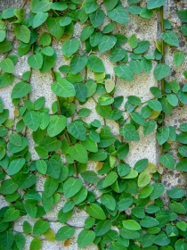
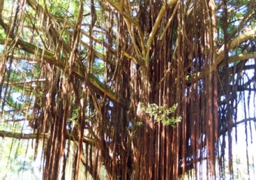
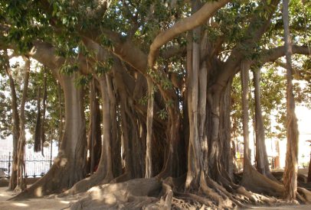
VII.3.1. Absorción radicular.
La absorción de agua constituye una de las funciones más importantes que realiza la raíz. Para comprender cabalmente el servicio que prestan a la planta es necesario valorar las condiciones en que se encuentra esta sustancia en el suelo y el grado de dificultad que entraña obtenerla en ese contexto.
En el ambiente acuático, el talo intercambia libremente sustancias con el medio por toda su superficie, pero al pasar al ambiente terrestre, la toma del agua, y con ella de los nutrientes que la planta necesita, solo puede realizarse a partir del suelo, lo cual entraña múltiples dificultades para adaptarse a dichas condiciones. Resulta entonces necesario estudiar en detalle los mecanismos que los vegetales han desarrollado para obtener cuanto necesitan en tan adversas condiciones.

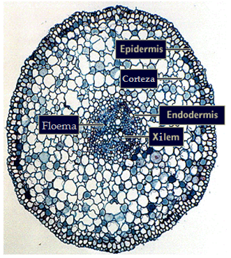
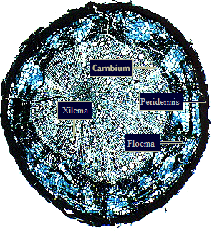
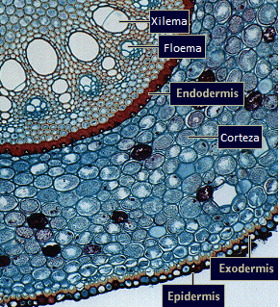
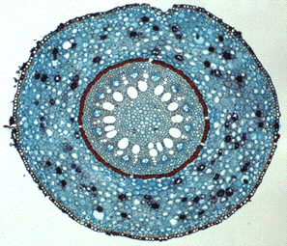
t
Para entender por qué los vegetales terrestres no mueren por desecación, resulta necesario considerar al sistema suelo - planta - atmósfera, como una continuidad en el flujo general del agua en el medio ambiente. Las plantas terrestres constituyen un elemento intermedio entre el agua contenida en el suelo, de donde la incorporan a través en el proceso de absorción y la contenida en la atmósfera, a la cual la transfieren como resultado de la transpiración. De igual manera, se debe asumir que son las propiedades de esta sustancia, de conjunto con las características estructurales de las células y los tejidos de conducción, los que posibilitan su movimiento hacia y por el interior del organismo, a la vez que pueda ser regulada la cuantía que este retiene. La cantidad existente en un momento determinado dentro del cuerpo, está en dependencia a los potenciales existentes en el suelo y la atmósfera, así como de la translocación interna que se ha logrado, ya sea a corta o a larga distancia.

Figura VII.3.4. Estrucura primaria de la raíz, sección transversal en Ranunculus (Ranunculaceae, Magnoliophyta)
Tomado de de Silvester et al. (1999).

Figura VII.3.5. Estructura secundaria de la raíz, sección transversal en dicotiledóneas.
Tomado de de Silvester et al. (1999).

Figura VII.3.6. Estructura interna de la raíz en monocotiledóneas.
Tomado de de Silvester et al. (1999).

El agua contenida en el suelo tiene diferentes interacciones con las partículas de este último y no siempre posibilita que la misma sea adquirida por la planta. Generalmente se reconocen cuatro estados distintos en estas relaciones.
-El agua gravitacional. Es fácil observar que cuando llueve mucho, en los espacios libres del suelo todo el aire es desplazado, de manera que este último queda saturado de humedad. Sin embargo, toda esa agua se pierde por infiltración (acción de la gravedad), en un periodo que oscila entre uno y tres días, en dependencia del tipo de terreno. Dado el corto espacio de tiempo en que este tipo de agua permanece al alcance de la planta, no resulta importante en la dinámica hídrica de esta última.
-El agua capilar. Es la que el suelo logra retener, después que se produce el drenaje de la gravitacional. Se mantiene allí en contra la fuerza de gravedad, dada la adhesión que se alcanza entre las moléculas de agua y las partículas del terreno (superficies y fuerzas capilares). Es la fracción más importante para la dinámica hídrica de la planta.
-El agua higroscópica o de imbibición. Es la retenida por la acción de los coloides del suelo y resulta de poca importancia para la vida de la planta, dada las escasas posibilidades que tiene de absorberla.
-El agua de constitución. Es la que forma parte de, los coloides y partículas de arcilla del suelo. No puede ser absorbida por la planta porque se encuentra combinada químicamente.
-El agua en forma de vapor. Es la que en estado gaseoso, formando parte del aire, ocupa los espacios entre las partículas del suelo. Tampoco resulta importante para la vida de la planta.
Para que la planta pueda mantenerse en equilibrio hídrico y que este repercuta en su normal crecimiento y desarrollo, es necesario mantener los niveles de agua disponible en valores óptimos, en cual se ubica en un rango que está entre la capacidad de campo y el denominado punto de marchitez permanente.
Se entiende por capacidad de campo al contenido de agua que queda en el suelo después que ha drenado libremente a partir de su saturación (perdida el agua gravitacional). Como punto de marchitez permanente se conoce al contenido de esta sustancia existente en el suelo al momento en que las hojas se marchitan en grado tal, que no pueden recuperarse aun cuando sean colocadas en una atmósfera saturada de humedad y solo pueda revertirse esa situación agregando agua al suelo.
En la práctica estos valores se corresponden con el agua capilar del suelo. Por supuesto, todos los terrenos no tienen las mismas características en sus partículas, pues los ricos en arcilla y humus, retienen más humedad que los que clasifican como arenosos. Hay que considerar que si la arcilla es muy densa, la penetración de las raíces puede quedar restringida y que, además, la cantidad de oxígeno disponible será menor, lo que obstaculiza el crecimiento y desarrollo del sistema radicular y, por ende, de la absorción, a pesar de las cantidades disponibles.
Estos aspectos resultan de mucho interés en los planes agrícolas, pues la labor de riego tiene que ofrecer las posibilidades de mantener los valores de agua disponible que necesitan los diferentes tipos de plantas.
El contenido de agua de un suelo queda expresada por la fórmula: S = m + o + p + g, donde: S = potencial de agua en el suelo; m = potencial matricial; o = potencial osmótico; p = potencial de presión y g = potencial gravitacional.
El potencial matricial (o mátrico) representa el componente de atracción que sobre el agua ejercen las partículas del suelo, por la fuerza de adsorción y de la capilaridad (su valor es negativo para la planta). El potencial osmótico expresa la cantidad de agua que es retenida en el suelo por las sustancias iónica y no iónicas existentes en la solución (su valor también es negativo, dado que a mayor concentración de soluto en el suelo, menor contenido de agua disponible para el vegetal). Cuando el potencial de agua (potencial hídrico) en el suelo es muy bajo, se reduce en gran medida la absorción de agua por la planta. La humedad contenida en el suelo puede perderse también al ser extraída de él por temperaturas elevadas que provocan la evaporación del agua.
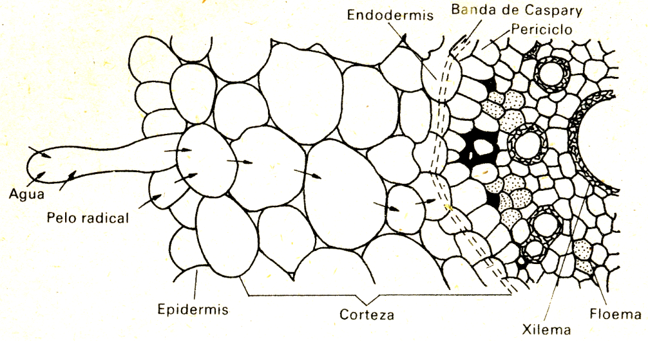
La raíz constituye el órgano de la planta especializado en la función de absorción de agua y nutrientes minerales contenidos en el suelo. Se considera que dado el grado de ramificación de las raíces, la superficie global de estas suele ser superior a la de la parte aérea de la misma planta.

Figura VII.3.1. Ruta que recorre el agua desde el suelo hasta la estela en la sección transversal de la raíz.
Tomado de de Armas, Ortega y Rodés (1990).

La zona de máxima absorción de agua se localiza en la zona pilífera, donde se incrementa notablemente la superficie de la raíz en contacto con el suelo. Los pelos radicales constituyen modificaciones de las células epidérmicas y presentan paredes finas que permiten el paso del agua. Se conoce que no están presentes en todas las especies y que algunas no los desarrollan en suelos húmedos, pero si en los secos, como el caso de los cítricos (Citrus, Rutaceae).
La máxima absorción de agua se corresponde también con la zona en que el xilema está completamente diferenciado pero que, dado que la suberificación y lignificación no han avanzado lo suficiente, no se ha reducido la permeabilidad. Por encima de la región de los pelos radicales, los valores de absorción disminuyen progresivamente pues, al estar suberificado y lignificado los tejidos protectores, la permeabilidad se reduce.
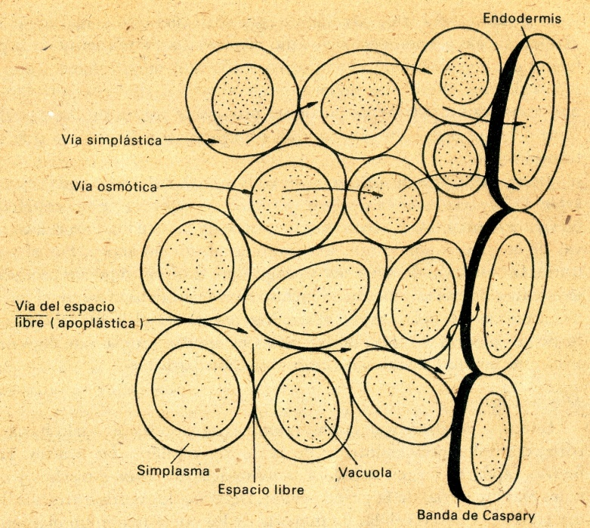
Para comprender mejor el movimiento del agua en la raíz analizaremos sus posibilidades desde el punto de vista estructural y de su comportamiento osmométrico.

Figura VII.3.2. Vías del movimiento del agua desde el suelo hasta la estela.
Tomado de de Armas, Ortega y Rodés (1990).

Desde la epidermis hasta la endodermis, a través de la corteza el agua se desplaza sin impedimento (difusión libre), pero la endodermis constituye una barrera semipermeable determinada por la banda de Caspary que impide el contacto directo con la estela, donde se encuentran los elementos conductores.
Cuando el agua alcanza la superficie de la raíz, debe seguir un flujo radial desde la corteza hasta el cilindro central, donde están los conductos xilemáticos (ver figura VII.3.1.1). El movimiento libre en la corteza puede llevarse a cabo a través de los espacios intercelulares y los espacios de las paredes celulares (a lo que se ha dado en llamar espacio libre aparente), pero está demostrado que no sigue sólo esta vía, sino varias (ver figura VII.3.1.2):
Vía apoplástica. Transporte a través del espacio libre (espacio libre de las paredes celulares y espacios intercelulares)
Vía simplástica. Transporte a través del citoplasma de las células, donde juegan un importante papel los plasmodesmos,
Vía vacuolar. Transporte de una vacuola otra en células contiguas.
Por la vía simplástica es por donde se transportan los mayores volúmenes de agua, pues el movimiento por los espacios libres se ve limitado al llegar a la banda de Caspary situada en la endodermis y por las fuerzas matriciales que realizan una resistencia considerable al paso por los espacios libres. El paso a través de la endodermis se produce por la existencia de algunas células sin banda de Caspary (las llamadas células de paso). O sea, que el agua penetra por la epidermis y a continuación se desplaza con libertad a través de las células corticales, tanto de un protoplasto a otro como por las paredes celulares y los espacios intercelulares, pero para atravesar la banda de Caspary debe entonces pasar a las células y mediante los plasmodesmos llegar hasta el cilindro central.
Indiscutiblemente, el movimiento del agua desde el exterior hasta su incorporación a los elementos conductores está dado por las diferencias en el potencial hídrico entre las distintas zonas de la raíz y sólo se produce cuando el potencial hídrico de las células de la raíz es más bajo que el del suelo. Cuando los potenciales hídricos del suelo y la raíz son iguales, cesa la absorción de agua.
Al analizar las causas del establecimiento de los gradientes de potencial hídrico, los fisiólogos analizan también el comportamiento de la parte aérea de la planta, pues producto de la transpiración se produce una pérdida del agua contenida en las hojas y tallos, lo cual favorece el incremento del gradiente de potenciales de agua y, a través de los vasos xilemáticos, este se va trasmitiendo hasta las raíces.
De acuerdo con la velocidad de la transpiración los cormófitos vasculares se dividen en dos grandes grupos: plantas que transpiran lentamente y las que transpiran con rapidez. En este último caso, la perdida de agua en la parte aérea garantiza el gradiente adecuado para que se produzca una intensa absorción radicular, por lo que se puede afirmar que la causa primaria de la absorción no está en las raíces sino en los órganos aéreos.
Cuando la transpiración es lenta, la causa primaria de la absorción hay que buscarla en las raíces, pues interviene también lo que ha dado en llamarse presión radicular, evidenciado por la presencia de un exudado al seccionar un tallo al nivel del suelo. Como ya se ha dicho, el agua penetra a las raíces por los espacios de libre difusión (apoplasto) y alcanza la endodermis (que constituye una barrera semipermeable), de allí penetra en la estela. La diferencia de concentración osmótica entre el apoplasto y la estela, se debe a la existencia de una concentración mayor de oxígeno en la parte externa de la endodermis, que decrece del espacio libre al interior de las células (del apoplasto al simplasto). Todo ello provoca que esa parte ceda los iones al xilema, lo cual provoca un incremento del potencial y, por ende, disminuye el potencial de agua dentro de la raíz por debajo de los valores del existente en el suelo. O sea, que el potencial osmótico en las células depende del metabolismo, pero debe aclararse que su efecto en la absorción del agua es indirecto, pues genera el potencial osmótico que provoca las diferencias en el potencial de agua entre células y medio exterior o agua del suelo, lo que constituye, en definitiva, la causa de la absorción en este tipo de plantas.
Entre los factores que tienen mayor incidencia sobre los valores que alcanza la absorción del agua están: la extensión y permeabilidad de las raíces, la disponibilidad de agua en el suelo y su movimiento hasta la raíz, la temperatura del suelo y la concentración en la solución del suelo. Todos ellos actúan interrelacionados entre sí pero, con independencia de que resulte un tanto difícil separar, de forma absoluta uno de otra, un análisis de este tipo debe realizarse por partes.
Las especies difieren con respecto al desarrollo del conjunto de raíces, el que puede alcanzar grandes profundidades como en el caso de las plantas leñosas o quedar limitado superficialmente, como sucede con algunas hierbas. En tal sentido, es importante también la extensión horizontal y el grado de ramificación que este alcance, ya que en la medida en que el volumen de suelo ocupado por las raíces sea mayor, también lo serán las posibilidades de obtener agua que tendrá la planta. Por eso, las especies con sistema radicular profundo pueden sobrevivir a sequías prolongadas, no así las que lo tienen superficial.
En párrafos anteriores se analizaron las zonas de absorción de las raíces y quedó claro que indiscutiblemente, cuando se sustituye el tejido epidérmico por el suberoso, disminuye la permeabilidad. En general, las raíces jóvenes aún sin suberificar, tienen un papel decisivo en la absorción del agua.
La disposición del agua en el suelo afecta su potencial y su conductividad hidráulica, en lo que influye el tamaño de las partículas del suelo (arcilloso a arenoso). En el sistema suelo - planta - atmósfera, el agua se mueve desde el suelo a la planta debido a los gradientes de potenciales químicos, por lo que plantas sembradas en suelos salinos no solo les resulta a veces imposible incorporar agua, sino y pueden morir por perdida de esta sustancia.
Se ha comprobado también que los suelos poco aireados retardan la absorción, lo que está asociado a la necesidad del oxígeno para que las células radiculares realicen su metabolismo e incorporen los iones minerales del suelo. Por supuesto, al incrementar el potencial osmótico en las células radiculares se produce la diferencia de potencial que hace posible la entrada de agua a las mismas.
El exceso de humedad en el suelo es muy dañino para las plantas no adaptadas a soportarlo; en tales condiciones la aireación del suelo es mala, por lo que las raíces no disponen del oxígeno suficiente para la respiración, lo que provoca una disminución en su crecimiento y también de las partes aéreas.
Si la temperatura del suelo es muy baja, el agua se hace más viscosa y se reduce su movilidad. Por otra parte, el protoplasma es menos permeable a bajas temperaturas y se inhibe el crecimiento de las raíces. Las altas temperaturas pueden provocar también la pérdida de agua por evaporación de la superficie del suelo, lo que contribuye a que disminuya la cantidad disponible.
VII.3.2. Regulación hormonal del desarrollo de la raíz.
Los procesos de crecimiento y diferenciación del sistema radical en las plantas están influidos esencialmente por las auxinas y las citoquininas. A continuación se analizan los efectos producidos por cada una de ellas en el desarrollo de la raíz.
Las auxinas:
-Inducen alargamiento en las células de los meristemos primarios del ápice radical y por consiguiente, el crecimiento en longitud. En las raíces de las plantas con crecimiento secundario, la inducción se produce tanto en los meristemos primarios, como en los secundarios, de modo que las auxinas provocan el crecimiento de la raíz tanto en longitud como en grosor.
-Estimulan la formación de nuevas raíces. Esta propiedad de las auxinas ha sido eficazmente utilizada en la agricultura para provocar la formación de raíces en los esquejes de las plantas, mediante la aplicación exógena de ácido indolacético. La formación de esbozos radicales está en dependencia de la proporción existente entre el ácido indolacético y la cinetina. Cuando el equilibrio se inclina a favor del A.I.A., se producen raíces, en cambio, si predomina la cinetina se inhibe la formación de raíces y se desarrollan brotes foliares.
-Incrementan la respiración. Se ha demostrado que existe relación entre el incremento de la concentración de auxinas y el aumento de la respiración. Este efecto es apreciable no sólo en los tejidos de la raíz, sino en todos. Cuando se produce el crecimiento, aumenta de la respiración debido a la gran cantidad de energía requerida por el intenso proceso de síntesis que se lleva a cabo durante el proceso.
Las axinas estimulan la respiración por dos vías diferentes:
a) Aumentan el suministro de ADP, estimulando con ello la producción de ATP que es utilizado rápidamente por el tejido en crecimiento.
b) Influyen sobre la síntesis de ARNm y la formación de nuevas proteínas, lo que requiere de un gasto de energía procedente del proceso respiratorio.
-Provocan en la raíz el geotropismo positivo. Se trata de la respuesta o curvatura del órgano en dirección contraria al campo gravitacional; cuando la respuesta es en contra de la fuerza de gravedad, el geotropismo es negativo, en cambio cuando es a favor, como ocurre en la raíz, el geotropismo es positivo.
Las raíces, a diferencia de los tallos, resultan inhibidas en su crecimiento al aplicárseles auxinas. Cuando por alguna razón (lluvia, fuertes vientos, entre otros), la planta se inclina sin quebrarse y la raíz queda en posición más o menos horizontal, por efecto de la gravedad se produce una redistribución asimétrica (desigual) de auxinas, quedado en mayor concentración en la parte inferior, como efecto de lo cual se inhibe el crecimiento en ese lado, mientras que la parte superior crece más rápido por contar con una menor concentración. Se produce entonces una curvatura geotrópica positiva (en el sentido de la fuerza de gravedad).
-Regulan el proceso de división celular, acción que comparten con las citoquininas. Se atribuye a las auxinas un efecto en la duplicación de ADN durante la mitosis, lo cual, al igual que la inducción del alargamiento celular, no ocurre exclusivamente en la raíz, sino que se produce en cualquier tejido u órganos de la planta.
Las citoquininas:
-Promueven la división y el alargamiento celular. Como ya se ha mencionado, conjuntamente con las auxinas y no exclusivamente en la raíz. Si bien el ácido indolacético actúa en la duplicación del ADN durante la mitosis, las citoquininas lo hacen sobre la citocinesis; es decir, actúan sobre la división del citoplasma para formar dos células hijas. Que se produzca un división normal de la célula resulta de gran importancia para un adecuado equilibrio entre las dos hormonas. Se ha comprobado, además, que las citoquininas (cinetina) también inducen alargamiento celular.
VII.4. El tallo.
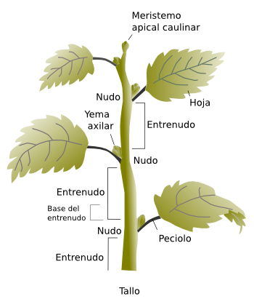
En aquellos grupos vegetales que han alcanzado la diferenciación del brote en tallo y hojas, el primero constituye el órgano encargado del sostén de las restantes partes aéreas de la planta y de la conducción de las sustancias necesarias. Puede también tener función reservante. Crece en dirección a la luz (geotropismo negativo o fototropismo positivo).

Figura VII.4.1. Morfología externa del tallo.
Tomado de http://2.bp.blogspot.com/
El tallo aparece siempre divido en nudos (puntos en los que se insertan las hojas) y entrenudos (ver figura VII.4.1). A lo largo de la ontogenia, los entrenudos se hacen más largos y los nudos se distinguen menos, llegando a desaparecer, en apariencia, esa diferenciación en las partes adultas.
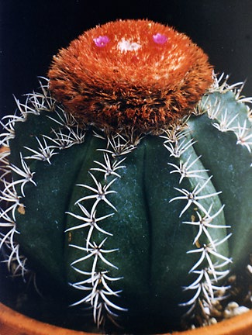
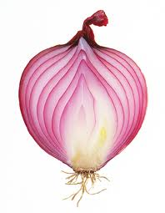
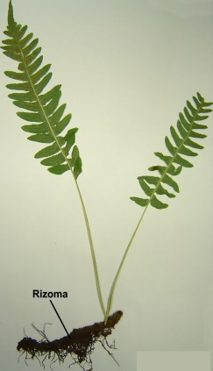
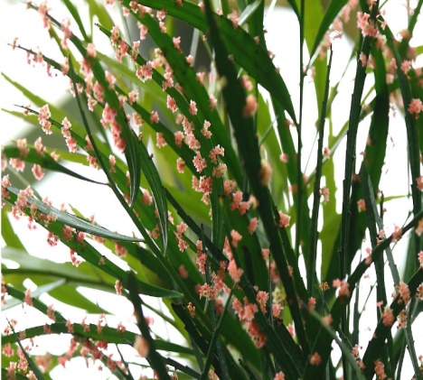
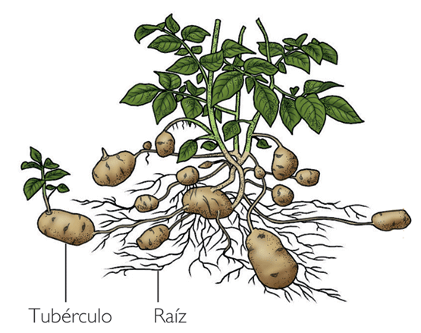
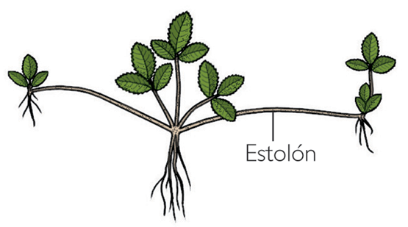
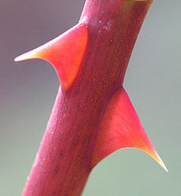
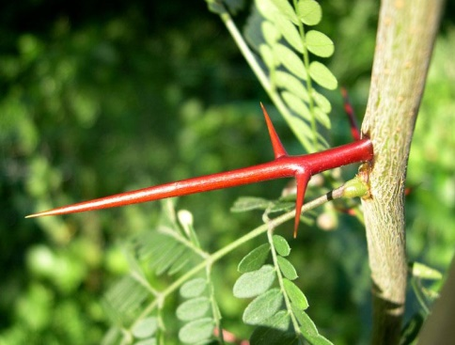
Pero en determinadas especies el tallo presenta significativas modificaciones que lo alejan considerablemente del modelo tradicional (ver figura VII.4.2). Ese es el caso de: los tubérculos (subterráneos, engrosados, que acumulan sustancias de reserva), como por ejemplo la papa (Solanum tuberosum, Solanaceae, Magnoliophyta) y el boniato (Ipomoea batatas, Convulvulaceae, Magnoliophyta); de los rizomas (también subterráneos y reservantes, pero generalmente alargados horizontalmente), entre los que pudieran citarse a la mariposa (Hedychium coronarium, Zingiberaceae, Magnoliophyta), el jengibre (Zingiber officinale, Zingiberaceae, Magnoliophyta) y algunas gramíneas (Poaceae); los bulbos (subterráneos protegidos por hojas carnosas reservantes, como en la cebolla (Allium cepa, Alliaceae, Magnoliophyta) y la brujita (Zephyranthes spp., Alliaceae, Magnoliophyta), por ejemplo; los estolones (rastreros y sinuosos, enraizados en cada nudo), al estilo del paraná (Panicum purpurascens, Poaceae, Magnoliophyta) y otras gramíneas; y, finalmente, los cladodios (aplanados y especializados en el almacenamiento de agua), como sucede con algunas cactáceas.

A

B

C
C
A

D

E

F

G

H
Figura VII.4.2. Modificaciones en el tallo. A. Tallo reservante en Melocactus (Cactaceae, Magnoliophyta). B. Bulbo en Allium cepa (Alliaceae, Magnoliophyta). C. Rizoma, en Polypodium vulgare (Polipodiaceae, Pteridophyt). D. Cladodios en Phytllanthus (Phyllanthaceae, Magnoliophyta. E. Tubérculos en Solanum tuberosum (Solanaceae, Magnoliophyta). F. Estolones. G. Aguijones en rosa (Rosaceae, Magnoliophyta). H. Espina en Acacia (Mimosaceae, Magnoliophyta).
A, tomado de http://thumbs.dreamstime.com/ B, tomado de http://4.bp.blogspot.com/. C, tomado de http://4.bp.blogspot.com/. D, tomado de http://www.biologia.edu.ar/ .
E, tomado de http://4.bp.blogspot.com/. F, tomado de http://thumbs.dreamstime.com/ G. tomado de http://4.bp.blogspot.com/. H, tomado de http://www.biologia.edu.ar/

Visto longitudinalmente, pueden hablarse de dos partes generales en el tallo: el ápice caulinar (ver figuras VII.4.3 y VII.4.4) y la parte adulta. En el ápice caulinar se presentan las tres zonas de crecimiento que se estudiaron en el ápice radicular: multiplicación, alargamiento y diferenciación, aunque resultan en este caso más difíciles de distinguir. La zona de crecimiento tiene también los tres meristemos especializados: protodermis, meristemo fundamental y procambium. Se aprecian además los primordios foliares y las yemas axilares.
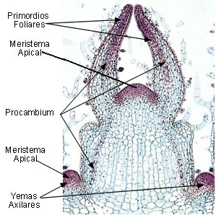
Par estudiar la anatomía interna del tallo depende de la línea filogenética a la que pertenece la especie en cuestión (se presentan todos los tipos de estela ya estudiados) y es necesario tener en cuenta, ante todo, si se trata de plantas que conservan de manera indefinida la estructura primaria (algunas Pteridophyta y Liliopsida dentro de Magnoliophyta) o si experimentan un crecimiento secundario en grosor (Pinophyta y Magnoliopsida dentro de Magnoliophyta). De forma general se distinguen, al igual que en la raíz, tres zonas en la sección transversal del tallo: tejido de protección, corteza y cilindro central. La epidermis está siempre presente en la estructura primaria y es sustituida por la peridermis, bien sea al ocurrir el crecimiento secundario o cuando esa zona del tallo, aun conservando la estructura primaria, alcanza la adultez. La corteza, como es lógico, está constituida fundamentalmente por parénquima, pero en este caso abundan los tejidos de sostén, especialmente en los tallos herbáceos.

Figura VII.4.3. Ápice caulinar en Coleus (Lamiaceae, Magnoliophyta).
Tomado de http://www.forest.ula.ve/

Es en el cilindro central o estela donde se encuentra la mayor diversidad de formas. Como ya se ha dicho, en algunas Pteridophyta se presenta un masa de xilema ocupando toda la parte central, ya sea tomando una forma cilíndrica (protostela), estrellada (actinostela) o separado en bandas más o menos paralelas (plectostela). El tipo sifonostélico, caracterizado por la existencia de una medula parenquimática central, es bastante generalizado, pero también diverso pues puede aparecer (sobre todo en helechos) un tubo xilemático compacto, sólo interrumpido por las perforaciones en retículo que deja la separación de los rastros foliares (dictiostela) o descompuesto en haces abiertos y organizados de forma circular (eustela), como es característico en Pinophyta y Magnoliopsida (ver figura VII.4.). Finalmente, en Liliopsida el leño dividido en haces aislados que se hallan esparcidos regularmente en toda la sección transversal del tallo y que se corresponden con los cordones de los rastros foliares (plectostela). Estudiaremos las variantes que caracterizan los grupos taxonómico más numerosos: la eustela y la plectostela.
En la estructura primaria de Pinophyta, el xilema y el floema se encuentran formando haces o paquetes conductores colaterales abiertos, y dispuestos de forma circular. Se dice que son abiertos porque presentan con una pequeña capa de células meristemáticas primarias separando ambos tejidos conductores (cambium primario o cambium fascicular). Al centro se encuentra una medula parenquimática de forma estrellada, cuyos radios se extienden al espacio que separa los haces.
Cuando ocurre el crecimiento secundario (ver figura VII.3.6), se produce una desdiferenciación del procambium de cada haz y de una estrecha hilera de células en el radio medular, de manera tal que surge un meristemo secundario continuo en forma de anillo (cambium vascular) que producirá indefinidamente nuevas capas de floema hacia fuera (floema secundario o metafloema) y de xilema hacia adentro (xilema secundario o metaxilema). En el tallo la corteza no se desprende (como sucede en la raíz), y su capa más externa se desdiferencia para convertirse en el felógeno, meristema secundario que da lugar a la peridermis con su capa de súber externa (tejido de protección que sustituye a la epidermis) y a la endodermis. En la estructura secundaria de algunas plantas se mantiene la separación entre los haces conductores, pero en otras, en la medida en que se producen nuevas capas de xilema y floema secundario se van reduciendo los radios medulares hasta desaparecer por completo. En muchos representantes leñosos y perennes, la medula experimenta un proceso de deposición de distintos productos (taninos, resinas, etc.) que le confieren una coloración y dureza característica, que hacen que esta se diferencie poco del leño (de conjunto conforman el duramen).
Las monocotiledóneas (ver figura VII.3.7) tienen haces colaterales cerrados (sin cambium primario), distribuidos por toda la sección transversal del tallo (atactostela) y rodeados de parénquima de relleno (carecen de medula al estilo de las dicotiledóneas). En tales casos, la corteza es delgada y tiene abundante tejido de sostén. Estas plantas alcanzan el diámetro definitivo desde los primeros momentos del crecimiento y conservan durante toda su vida la estructura primaria. A pesar de ello, su sistema estélico es el que logra una mayor resistencia a la flexión.
VII.4.1. Regulación hormonal del crecimiento del tallo.
El crecimiento de la raíz y el tallo están muy relacionados, probablemente debido a sus mutuas dependencias nutricionales, ya que el segundo suministran a la primera compuestos que esta no pueden sintetizar, pero a la vez recibe de ella el agua y las sales minerales, a las que no tiene acceso directamente. Veamos no obstante, las peculiaridades de la regulación del crecimiento de este último.
Las auxinas:
-Intervienen en la división y alargamiento celular. Su efecto es el mismo que ya se explicó en la raíz.
-Determinan la dominancia apical. Recibe este nombre un curioso fenómeno, consistente en que las yemas laterales que están cercanas a las apicales, permanezcan latentes y sólo entren en actividad una vez que, a consecuencia del crecimiento en longitud, las porciones apicales se han alejado lo suficiente.
El hecho de que las yemas laterales permanezcan inactivas mientras estén cerca la porción apical, se debe a la alta concentración de auxina (A.I.A.) existente en esa región, pues dicha fitohormona, que es producida por la yema apical, tiene un efecto inhibitorio sobre las yemas laterales. Esto ha sido probado sustituyendo la yema apical por un bloque de agar que contenga A.I.A. a concentraciones elevadas. En muchos casos se ha logrado la inhibición del crecimiento en yemas laterales activas al suministrar A.I.A. adicional.
El fenómeno de la dominancia apical no es otra cosa que el resultado de la regulación hormonal del crecimiento y diferenciación de los brotes laterales del tallo. En la dominancia apical, además de las auxinas, interviene la cinetina, citoquinina cuyo efecto en este proceso ha sido bien estudiado en plantas de chícharo (Pisium sativum, Fabaceae, Magnoliophyta). Los experimentos realizados demuestran que el desarrollo de las yemas laterales depende de la proporción existente entre el A.I.A. y la cinetina. Cuando la concentración de A.I.A. es superior a la de cinetina, las yemas laterales permanecen inhibidas. En cambio, cuando se corta la yema apical (productora de A.I.A.), se reduce la concentración de A.I.A., se establece la proporción adecuada de A.I.A.- cinetina en las yemas laterales y estas comienzan su desarrollo.
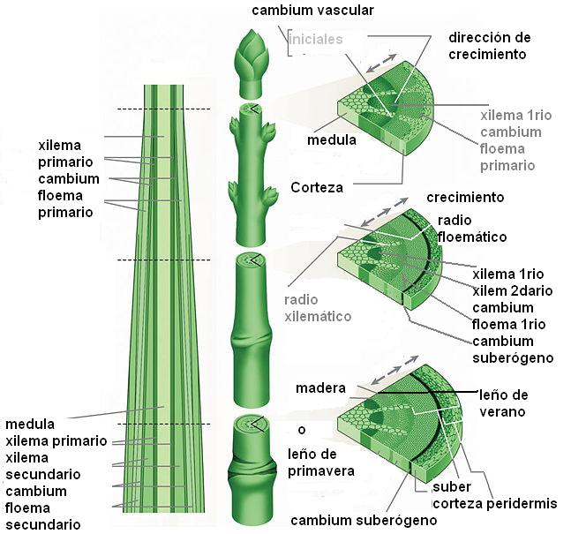
Muchos jardineros, sin conocimiento de causa, utilizan la dominancia apical para dar a las plantas ornamentales el tamaño y la forma deseada. Ellos saben que al cortar (podando) las yemas apicales, se detiene el crecimiento en longitud de la planta y aumenta el número de ramas a consecuencia del desarrollo de las yemas laterales.

Figura VII.4.4. Vistas transversales del tallo.
Tomado de http://upload.wikimedia.org/

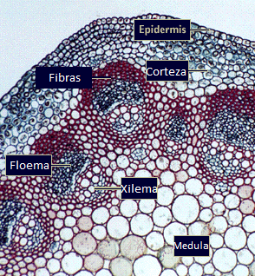
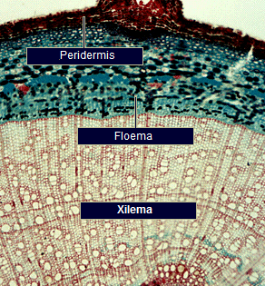

Figura VII.3.5. Estructura primaria del tallo en dicotiledóneas, Magnoliophyta)
Tomado de de Silvester et al. (1999).

Figura VII.3.6. Estructura primaria del tallo en dicotiledóneas, Magnoliophyta)
Tomado de de Silvester et al. (1999).

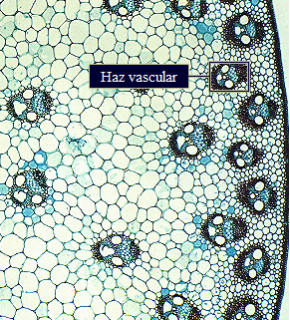
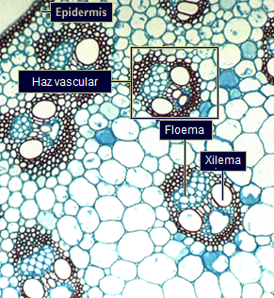

Figura VII.3.7. Estructura del tallo en monocotiledóneas, Magnoliophyta)
Tomado de de Silvester et al. (1999).

-Inducen el geotropismo negativo. La curvatura o movimiento del tallo en sentido contrario a la atracción gravitacional, es también una consecuencia de la acción de las auxinas en la regulación del crecimiento en las plantas. Cuando por un determinado efecto (lluvia, vientos, etc.), el tallo pierde su posición erecta y se inclina hasta quedar más o menos horizontal al terreno, el efecto de la gravedad hace que aumente la concentración de esta hormona en la mitad inferior de su sección transversal. A diferencia de lo que ocurre en la raíz, tan altas concentraciones de auxinas en los tejidos del tallo, inducen un marcado crecimiento de esa parte y, en consecuencia, la mitad inferior crece más que la superior, provocando la curvatura en sentido contrario a la gravedad.
-Inducen el fototropismo positivo. El fototropismo es la curvatura que se produce en la planta como respuesta a la incidencia de la luz. Cuando se ilumina a una planta por uno de sus laterales, durante un tiempo más o menos prolongado, esta se va inclinando paulatinamente en la dirección de donde procede la luz. Los estudios realizados demuestran que el lado del tallo que recibe la iluminación contiene menor concentración de auxina que el lado no iluminado. En consecuencia la parte sombreada crecerá con mayor intensidad provocando la inclinación de la planta hacia la fuente de luz.
Existen dos teorías que explican el fototropismo: la del transporte lateral de auxina y la de la fotooxidación o fotoinactivación auxínica. Ambas, han sido experimentalmente comprobadas y no se contradicen en su esencia, por lo que son aceptadas para explicar dicho fenómeno. A continuación de analiza cada una por separado:
La teoría del transporte lateral explica que la reducción de la concentración de auxinas en el lado iluminado es debida a un transporte lateral de la hormona, que se traslada progresivamente y se concentra en la parte sombreada. Para que se realice este transporte es necesario un consumo de energía y la participación de un pigmento receptor capaz de absorber dicha energía. Se cree que este pigmento es la riboflavina.
La teoría de la fotoinactivación auxínica está basada en la fotooxidación que ocurre al producirse la oxidación de una flavoproteína (se cree que sea la riboflavina) en presencia de luz. Al oxidarse la flavoproteína, se produce la formación de peróxido, con la consiguiente oxidación del A.I.A., quien pasa a indolaldehido, sustancia que no tiene ninguna acción sobre el crecimiento. Se cree que otro efecto de la radiación luminosa, sobre el metabolismo del AIA sea la acción destructora de esta sobre el sistema enzimático que convierte el triptófano en A.I.A., razón por la cual la cantidad de auxina formada en el lado iluminado es mucho menor que la que se sintetiza en la porción sombreada y en consecuencia la planta se inclina hacia la fuente de luz.
-Estimulan la respiración, al igual que en la raíz, a consecuencia de su efecto inductivo sobre el crecimiento.
Las giberelinas:
-Inducen el espigamiento en plantas con flores. Este término se utiliza para identificar un proceso de crecimiento rápido que se aprecia en el tallo de las especies de este grupo antes de la floración, especialmente de aquellas que crecen en roseta (enanas).
Las plantas en roseta son fotoperiódicas y responden a un período de bajas temperaturas seguido de un fotoperíodo de días largos, para producir la floración. Si a este tipo de plantas se les aplica giberelina en condiciones de días cortos y sin que hayan pasado por un tratamiento de bajas temperaturas, se logra inducir en ellas el espigamiento. Este resultado indica que la causa de que una planta conserve su roseta o que, por el contrario, espigue y florezca, está relacionado con la concentración de giberelina endógena que presente. La influencia de la giberelina sobre el espigamiento se produce mediante la estimulación de la división y alargamiento celular. Muchas plantas responden a la aplicación de giberelina con un marcado incremento de la longitud del tallo.
Las citoquininas:
-Inducen el crecimiento, actuando sobre la división celular. Recuérdese que a las citoquininas se debe la duplicación del citoplasma para formar dos células hijas durante el proceso de mitosis, acción que está íntimamente ligada al crecimiento de los tejidos y de la planta como un todo, pues una de las formas de lograr el crecimiento es con el aumento del número de células. Además, influyen en el alargamiento celular conjuntamente con el A.I.A. y las giberelinas.
-Contrarrestan la dominancia apical inducida por las auxinas. Como se había explicado al hacer referencia a la acción de las auxinas sobre la dominancia apical, este es un proceso en el que intervienen también las citoquininas. El desarrollo o la latencia de las yemas laterales, depende de la proporción existente entre las concentraciones de auxinas y citoquininas. En esencia, las citoquininas inducen el desarrollo de las yemas laterales, pero sólo cuando su concentración es superior a la de las auxinas, de modo que contrarrestan la dominancia apical inducida por estas últimas al eliminar el reposo de las yemas laterales.
El acido abscísico (A.B.A.):
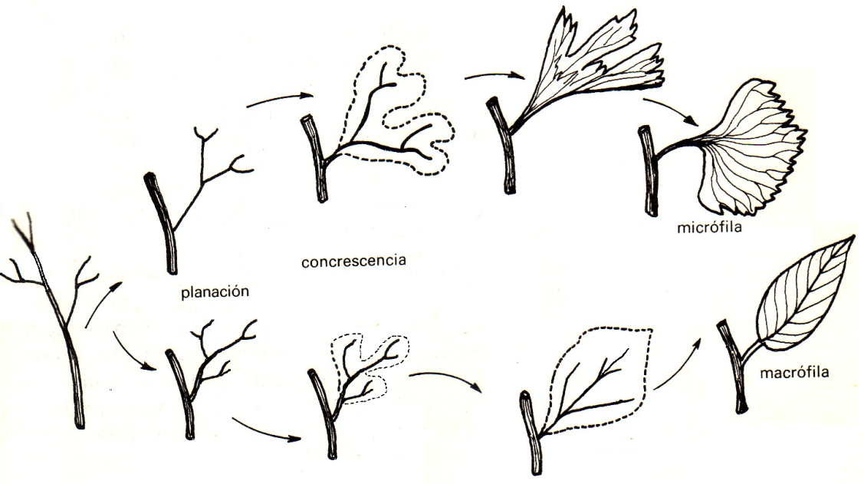
-Inhibe el crecimiento de los coleóptilos inducido por el ácido indolacético. Si bien las fitohormonas promotoras inducen el crecimiento y diferenciación en diversos tejidos, los inhibidores como el ácido abscísico lo contrarrestan. Está demostrado que este último, también conocido como abscisina II, inhibe el crecimiento de los coleóptilos inducido por el

Figura VII.5.1.1. Representación de los procesos elementales que dieron origen a las hojas micrófilas y macrófilas.
Tomado de Bonani, Urquiola y Beyra (1987). Adaptado por Isidro E. Méndez Santos.

A.I.A.
VII.5. La hoja.
VII.5.1. Proceso evolutivo que condujo a la aparición de la hoja.
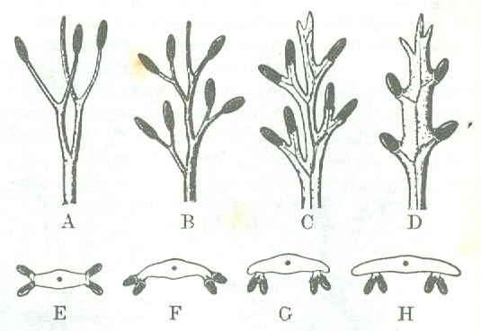
Para la diferenciación del brote en tallo y hojas, debieron ocurrir, primeramente, procesos de culminación, mediante los cuales se perdió la ramificación dicotómica en las ramas principales, para diferenciar los vástagos (con función de soporte) de los órganos laterales destinados a la asimilación. En determinadas líneas evolutivas, la culminación se extendió a las ramas laterales y se perdió también en ellas la ramificación dicotómica.

Figura VII.5.1.2. Representación de los procesos elementales que dieron origen a la filosporía en helechos (Pteridophytina).
Tomado de Strasburger et al (1974).
La formación de la hoja concluyó cuando en esos telomas laterales, ocurrieron procesos de planación y concrescencia congénita. Si habían conservado la ramificación dicotómica, dieron lugar a hojas con nervios dicótomos, que han sido denominadas micrófilas. De lo contrario, la venación resultante es pinnada (con uno o varios nervios principales y los restantes derivados de estos en orden jerárquico) y a las hojas de este tipo se le la ha dado el nombre de macrófilas (ver figura VII.5.1.1).
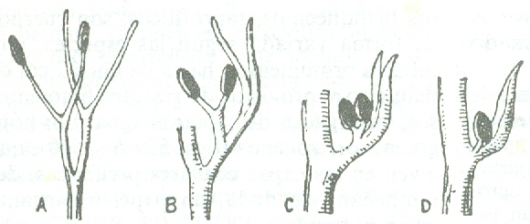
En aquellas líneas evolutivas donde no hubo una diferenciación temprana entre ramas asimiladoras y reproductoras, los procesos de planación y concrescencia involucraron telomas fértiles (portadores de esporangios apicales), por lo que los esporangios aparecen situados sobre las hojas (por ejemplo en los helechos) o estructuras homólogas a estas (por ejemplo, en Cycadophytina, Pinophyta, donde aparecen ubicados sobre hojas carpelares abiertas y en Magnoliophyta, en que se observan sobre carpelos cerrados). Se dice en este caso, que tales grupos son filospóreos o que los esporangios están situados en posición filospórea (ver figura VII.5.1.2).

Figura VII.5.1.2. Representación de los procesos elementales que dieron origen a la estaquiosporía en Lycopodiophytina.
Tomado de Strasburger et al (1974).

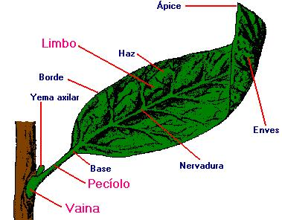
En otras líneas evolutivas, gracias a una diferenciación temprana entre ramas asimiladoras y reproductoras, la formación de la hoja sólo involucró a telomas estériles. La evolución por separado de los telomas fértiles y estériles determinó una clara diferenciación entre hojas exclusivamente asimiladoras (al menos inicialmente) y ejes portadores de esporangios, que por lo general no están relacionados directamente con la asimilación. A los grupos de plantas con estas características, se les denomina estaquiospóreos, o se dice que tienen sus esporangios situados en posición estaquiospórea (ver figura VII.5.1.2).

Figura VII.5.2.1. Morfología externa de la hoja típica.
Tomado de http://www.geocities.ws/.
VII.5.2. Estructura y anatomía de la hoja.
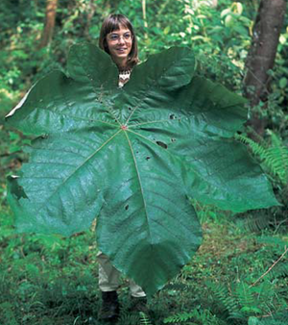
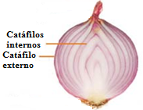
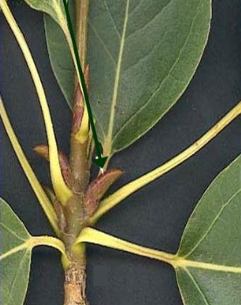
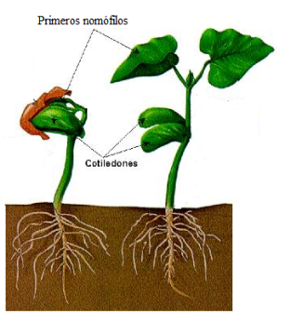
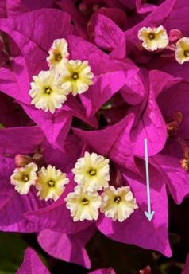
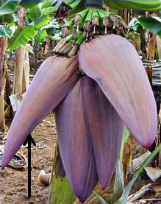
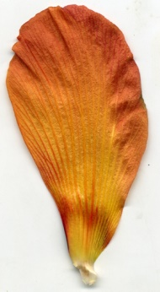
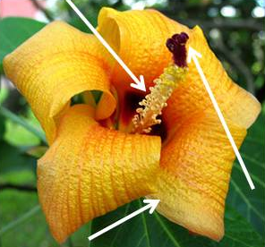
Las hojas son órganos laminares, surgidos a partir de la concrescencia de telomas laterales aplanados, involucradas en funciones de asimilación (fotosíntesis), transpiración, protección, almacenamiento y eliminación de sustancias de desecho.

B

C

D

A

E

F

G
Figura VII.5.2.2. Sucesión foliar de los tallos en diferentes especies de Magnoliophyta. A. Cotiledones u hojas embrionarias en Phaseolus (Fabaceae). B. Nomófilos en Araliaceae. C y D. Catáfilos (C. En Allium cepa, Alliaceae. D. en Ficus, Moraceae). E. y F. Hipsófilos (E. En Bouganinvillea spectabilis, Nyctaginaceae. F. En Musa, Musaceae). G. Antófilos, en Tiliparitis elatus, Malvaceae.

En la morfología externa de la hoja típica existió desde un inicio un peciolo y un limbo, en el cual se distingue: ápice, base, borde y lámina; esta última con nervios que pueden ser visibles por la haz y el envés (ver figura VII.5.2.1).
Sin embargo, en muchos grupos vegetales algunas de sus hojas han evolucionado para realizar funciones específicas y aparecen profundamente ramificadas. A este proceso se ha dado el nombre de sucesión foliar, y se utiliza el término filoma para designar a la hoja en su sentido más amplio, con independencia de las transformaciones que sufra.
En la ontogenia, la sucesión foliar se inicia con los cotiledones u hojas embrionarias. Se denomina nomófilo a la hoja propiamente dicha o normal, que realiza función asimiladora. Se habla de catafilos en aquellos casos en que las modificaciones han estado dirigidas a perfeccionar la función protectora y que resultan a menudo estructuras escuamiformes, de consistencia membranosa o coriácea y frecuentemente carecen de clorofila u otros pigmentos que les confieran colores llamativos. El término hipsófilos, por su parte, se utiliza para designar filomas también protectores, pero en este caso de nomófilos y grupo florales, como es el caso de las estípulas, escamas, brácteas, bractéolas, espatas e involucros, que suelen presentarse con colores conspicuos y atrayentes. Finalmente, se maneja el vocablo antófilos, para hacer referencia a hojas profundamente transformadas que forman parte de la flor (sépalos, pétalos, estambres y carpelos) y que se presentan con una gran variedad de colores (ver figura VII.5.2.2). En la presente obra, cuando se habla de hoja, se hace referencia a los nomófilos, a no ser que se trate de excepciones donde se hace la aclaración necesaria.
En la anatomía interna de la hoja, vista en sección transversal aparece un tejido de protección por ambas caras y un espacio intermedio que se conoce como mesofilo. Intercalados en este último se encuentran los haces conductores (ver figura VII.5.2.3).
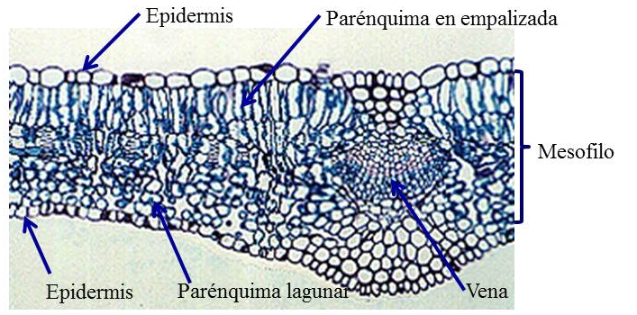
El tejido de protección que se presenta a lo largo de toda la ontogenia y por ambas caras es la epidermis. Esta puede presentarse uni o multi estratificada, y en ella abundan modificaciones celulares para formar estomas, pelos o tricomas y células silicificadas, entre otras. Por lo general las paredes aparecen impregnadas en cutina, sobre todo en su cara externa, lo que genera una cutícula en toda la superficie del órgano. En algunos grupos como en las gramíneas (Poaceae, Magnoliophyta) y afines, se produce también acumulación de sílice sobre las membranas.

Figura VII.5.2.3. Anatomía interna de la hoja vista en sección transversal.
Tomado de Silvester et al. (1999).
El mesofilo está formado por parénquima, del que normalmente se distinguen dos variantes. El parénquima clorofílico en empalizada (del que pueden presentarse una o más capas), se encuentra ubicado más próximo a la haz, por donde inciden directamente los rayos solares que se necesitan en su función asimiladora. El parénquima esponjoso o lagunar, se localiza en la parte adyacente al envés (ver epígrafe V.2.2.2), cara donde por lo general existe mayor abundancia de estomas y es más intenso en intercambio de gases con la atmósfera, función en la que desempeñan un papel trascendente los grandes espacios intercelulares que caracterizan a este tejido. La proporción entre la cantidad de uno u otro tipo depende del grupo taxonómico en cuestión y del hábitat en que se desarrolla la planta.
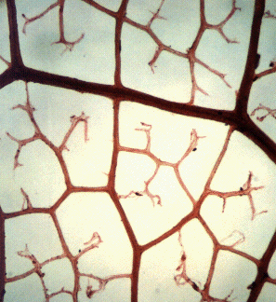
Cada haz conductor en la lámina foliar recibe el nombre de vena y el conjunto se conoce como venación. Puede presentarse una única vena (hojas uninervias, como por ejemplo en Pinus, Pinaceae, Pinophyta) o varias (hojas plurinervias, muy generalizada en los diferentes grupos). En este último caso, la venación puede ser dicotómica, si todos los nervios son del mismo calibre y en cada uno, las ramificaciones se producen sucesivamente por divisiones que dan origen a dos ramas equivalentes o pinnada, si producto de un proceso de culminación se diferencian uno o más nervios principales, a partir de los cual se producen numerosas ramificaciones en orden jerárquico (ver figura VII.5.1.1).

Figura VII.5.2.4. Venación reticulada, areolas y venas libres (al centro).
Tomado de Silvester et al. (1999).

En la venación pinnada se distinguen dos variantes. Se denomina penninervia, cuando existe un único nervio principal, con ramificaciones a ambos lados, a la mera en que se disponen los dientes en un peine (está presente en Pteridophyta, Cycadophytina y las dicotiledóneas, dentro de Magnoliophyta). En estos casos, las ramificaciones de último orden suelen anastomosarse para formar un retículo y al área de tejido delimitado por los nervios recibe el nombre de areola (ver figura VII.5.2.4). Se dice que es paralelinervia, cuando existen varios nervios principales, dispuestos de forma más o menos paralela (está presente en las dicotiledóneas, Magnoliophyta).
Los venas están conectadas a los denominados haces colaterales del tallo. En la hoja se disponen de manera tal que el xilema ocupa siempre la parte superior y el floema en la inferior. Ambos suelen estar acompañados de tejido de sostén.
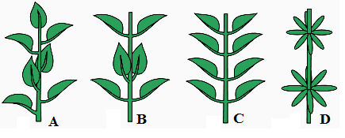
La diversidad morfológica de la hoja se utiliza como sustento para múltiples clasificaciones, entre las cuales las más utilizadas con fines taxonómicos es la que se establece teniendo en cuanta la disposición en el tallo (ver figura VII.5.2.5), forma de la lámina (ver figura VII.5.2.6), forma del ápice (ver figura VII.5.2.7), forma de la base (ver figura VII.5.2.8), forma del borde (ver figura VII.5.2.9), o la que obedece a la complejidad general del nomófilo (ver figura VII.5.2.10).

Figura VII.5.2.5. Diferentes tipos de hojas según su disposición en el tallo. A. Alterna. B. Opuestas decusadas. C. Opuestas no decusadas. D. Verticiladas
Tomado de http://4.bp.blogspot.com/

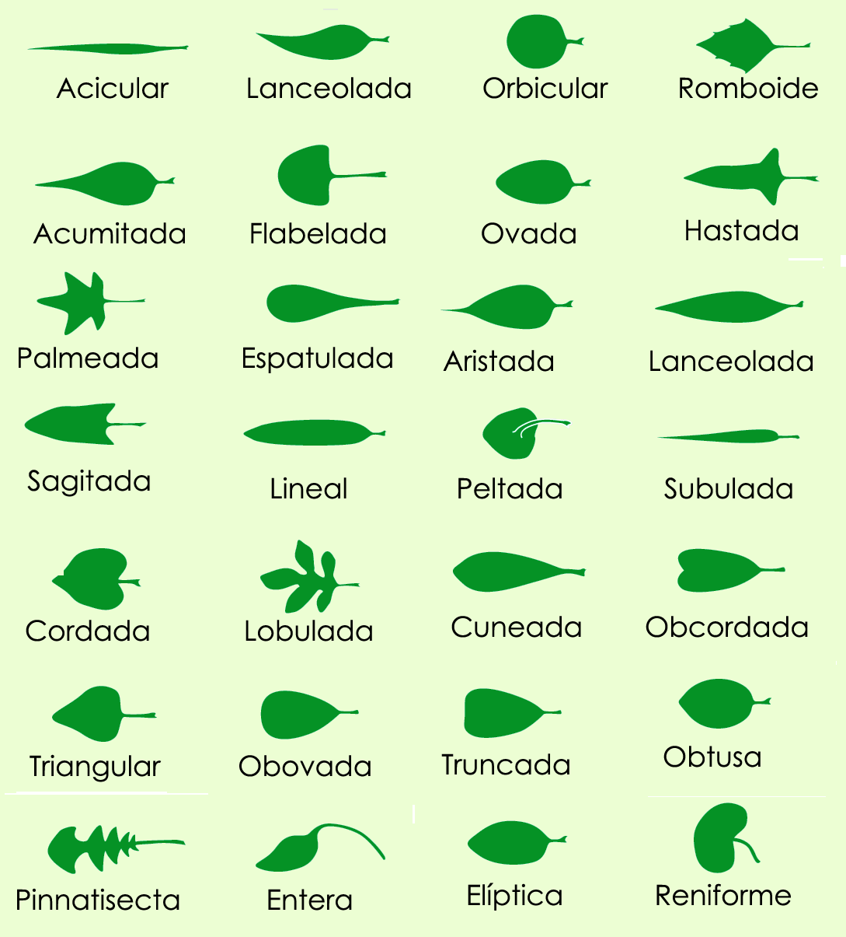

Figura VII.5.2.6. Diferentes tipos de hojas atendiendo a la forma del limbo.
Tomado de http://upload.wikimedia.org/. Adaptado por Isidro E. Méndez Santos.
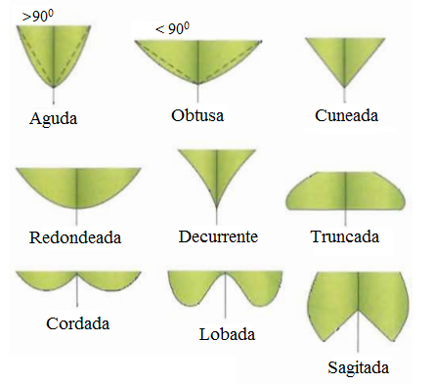
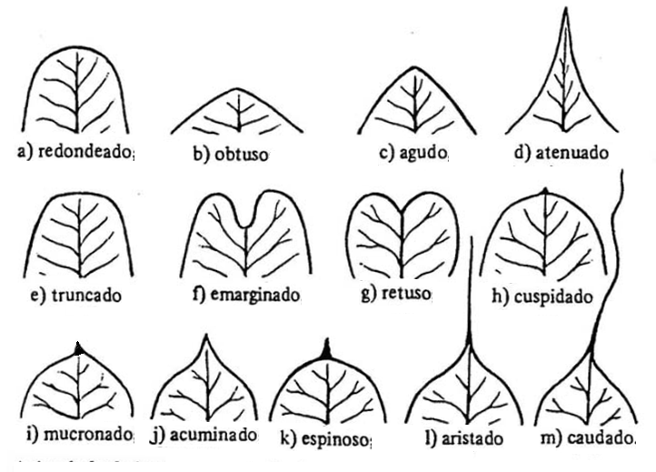
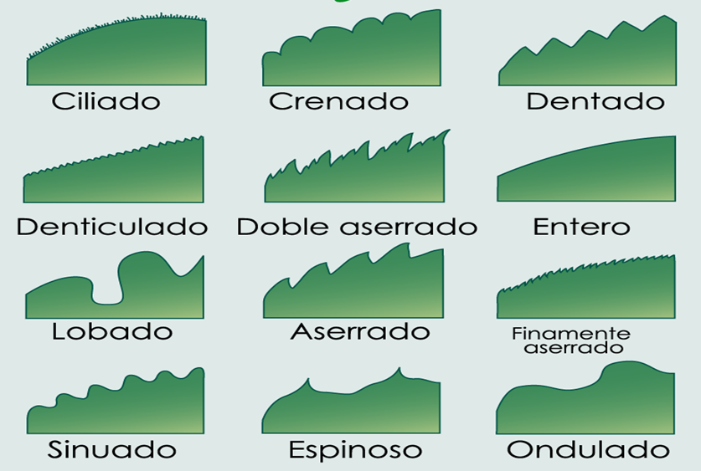
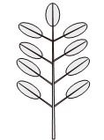
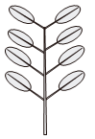
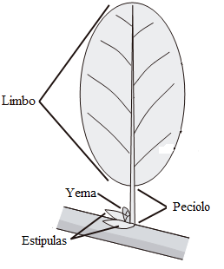
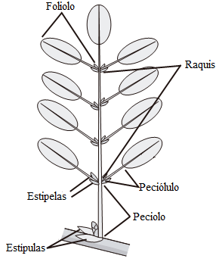
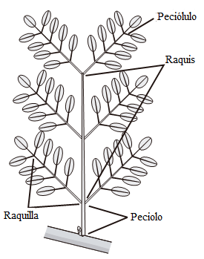
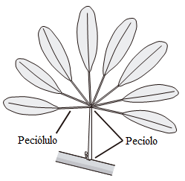
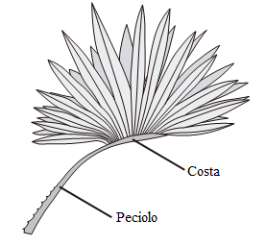
VII.5.3. Latencia en yemas y su regulación.

Figura VII.5.2.8. Diferentes tipos base en las hojas.
Tomado de Judd et al. (2008). Traduccido por Isidro E. Méndez Santos.

Figura VII.5.2.7. Diferentes tipos ápice en las hojas.
Tomado de http://4.bp.blogspot.com/. Adaptado por Isidro E. Méndez Santos.

Figura VII.5.2.9. Diferentes tipos margen en las hojas.
Tomado de http://upload.wikimedia.org/.

A
B
C
D
E
F
G
Figura VII.5.2.10. Diferentes tipos de hojas según su complejidad. A. Hoja simple. B. Hoja pinnaticompuesta. C. Hoja imparipinnada. D. Hoja paripinnada. E. Hoja bipinnaticompuesta. F. Hoja palmaticompuesta. G. hoja costopalmeada.
Tomado de Simpson (2006). Adaptado y traducido por Isidro E. Méndez Santos.

Las yemas de muchas plantas, antes de iniciar el crecimiento vegetativo o reproductor, experimentan un período de reposo (letargo), al que se le denomina dormancia o latencia gemular. Este es un fenómeno típico del crecimiento de muchos árboles propios de las regiones templadas, cuyas yemas entran generalmente en estado de letargo al comenzar el invierno y reanudan su crecimiento en la primavera siguiente, para dar lugar a nuevas hojas y flores (en el caso de los espermatofitos).
La latencia, tal y como se manifiesta en las semillas y yemas de una gran variedad de especies vegetales, constituye un mecanismo de resistencia a las condiciones desfavorables del medio. Se trata pues de un fenómeno ligado a la protección de los delicados meristemos, que permite que estos sobrevivan a las bajas temperaturas invernales sin sufrir daños de consideración. La iniciación del período de latencia en las yemas es una respuesta fotoperiódica al acortamiento de los días. El acortamiento de la longitud del día como consecuencia de la proximidad del otoño y del invierno es el factor que provoca el reposo vegetativo de muchas especies leñosas. Ya en 1954 Wareing había demostrado que el reposo de las yemas es un fenómeno fotoperiódico causado por los días cortos.
Puesto que el reposo se inicia una vez recibido el estímulo fotoperiódico, resulta razonable suponer que la percepción de dicho estímulo, provoca una serie de cambios conducentes a la síntesis de una fitohormona inductora del reposo o lo que es lo mismo, a la síntesis de una fitohormona capaz de inhibir el crecimiento de los tejidos meristemáticas gemulares.
No fue hasta principios de la década de 1970 que Eagles y Wareing lograron aislar la hormona inductora del reposo, a la cual se le denominó dormina. Posteriormente, Cornforth y otros encontraron que las propiedades físicas y químicas de la dormina eran idénticas a las de la abscisina II, por lo que en la actualidad la gran mayoría de los fisiólogos aceptan que la abscisina II y la dormina corresponden a una misma sustancia.
Aunque generalmente, cuando se hace referencia a la regulación del reposo gemular, se plantea que este tiene lugar bajo la acción de la abscisina II o dormina, en realidad se trata de un equilibrio entre esta y la giberelina. Lo anterior tiene su respaldo en el hecho de que, en condiciones de días largos y altas temperaturas, se produce un aumento de la concentración de giberelina en el tejido meristemático de las yemas, lo cual induce el crecimiento, evitando así que entren en estado de reposo. Por el contrario, los días cortos reducen la concentración de esta hormona, a la vez que provocan el incremento de la abscisina II que estimula el reposo y, conjuntamente con él, la caída de las hojas y estructuras reproductoras (frutos en los grupos más evolucionados). Todo parece indicar que, cuando la proporción giberelina-abscisina II favorece a la giberelina, se produce el crecimiento de las yemas, mientras que si favorece a la abscisina II, se inhibe el crecimiento y las yemas entran en estado de reposo o latencia.
Podemos concluir que, el hecho de que la planta mantenga un activo crecimiento o entren en estado de reposo vegetativo, depende de la proporción que se establezca entre la giberelina y la abscisina II. Tal proporción depende a su vez de la duración del día.
Una vez que las yemas entran en estado de reposo, su reactivación para reiniciar el crecimiento depende también de la influencia de determinados factores ambientales. En este caso se trata del alargamiento de los días y de las bajas temperaturas.
Es importante aclarar que el efecto de los días largos en la interrupción del reposo de las yemas, sólo es efectivo para las plantas que pueden recibir el estímulo fotoperiódico. Sin embargo, aquellas que únicamente reciben dicho estímulo mediante las hojas, no pueden salir del letargo por el efecto de los días largos, pues en este período carecen de estas últimas. En este caso, la interrupción del letargo se logra por el efecto que ejercen sobre las yemas, las bajas temperaturas del período invernal.
Por lo que hasta ahora se sabe, el mecanismo de acción de la giberelina para provocar la interrupción del reposo de las yemas, debe efectuarse mediante la des-represión de determinados genes que regulan el crecimiento de los meristemos gemulares. En el caso de la papa (Solanum tuberosum, Solanaceae, Magnoliphyta), se ha demostrado que el genoma de sus yemas en reposo (sometidas a los efectos de una proporción de abscisina II superior a la de giberelina), está casi completamente reprimido, por lo que carece de capacidad para la síntesis de ARN a partir de su ADN. En cambio, las yemas que se encuentran activas (aquellas en las que la proporción de giberelina supera a la de abscisina), son sede de una intensa síntesis de ARN sobre la matriz del ADN. Esto indica que bajo la acción des-represora de la giberelina, se sintetiza ARN y proteínas que desencadenan el crecimiento de los meristemos gemulares. Aunque aún no se cuenta con pruebas concretas sobre el mecanismo de acción de la abscisina II para inducir el reposo de las yemas, es probable que, de alguna forma, esta fitohormona active el proceso que conlleva a la represión de los genes en las yemas y, en consecuencia, provoque una inhibición en el crecimiento de los meristemos, que conduzca al reposo vegetativo.
VII.5.3. Ascenso del agua
El ascenso del agua absorbida por las raíces, se lleva a cabo por los conductos xilemáticos, quienes forman un sistema continúo partiendo desde la estela de las raíces y se continúan por el tallo hasta alcanzar las hojas.
En el epígrafe V.2.2.4 se describió la estructura del xilema, tejido complejo constituido por elementos traqueales, parénquima y fibras. Los elementos traqueales, por donde se transporta el agua y sales minerales incorporadas a la planta por la absorción de las raíces, son células muertas, con engrosamientos desiguales que evitan que el vaso se colapse y además soporte grandes tensiones. Estas características son fundamentales para poder realizar la función de transporte de agua. No todos los elementos conductores (traqueas y vasos) participan al mismo tiempo en el transporte de agua, depende de la edad de la planta (albura y duramen). Los elementos más jóvenes de la albura son funcionalmente los más importantes en la conducción del agua y las sales.
La comprensión de la anatomía del xilema resulta de vital importancia para poder explicar el mecanismo por el que asciende el agua y las sales minerales. Según los puntos de vistas más actuales, los postulados de la las teorías de la presión radicular y la de la cohesión – tensión, son los que más se acercan a lo que realmente ocurre en las plantas, por lo que serán expuestos en los párrafos que siguen.
Es tradicional el hacer mención al hecho de que en un tronco de una planta leñosa acabado de cortar o en una planta herbácea cercenada a ras del suelo, se presenta siempre un exudado sobre la parte que permanece fija al suelo. Si se pretende demostrar los efectos de esa presión, puede lograrse colocando un tubo de vidrio unido por una goma de caucho al tronco.
La explicación de ese fenómeno puede estar en que la raíz puede operar como un sistema osmométrico, que origina una presión hidrostática o presión radicular. Stocking, en 1956, definió la presión de raíz como aquella que es desarrollada en los vasos xilemáticos, resultante de la actividad metabólica. Se absorben sales que elevan el potencial de soluto y, por ende, entra agua provocando una presión radicular que empuja el agua hacia arriba. La fuerza impulsora está dada por la presión hidrostática originada en la raíz.
La presión radicular presenta cambios a lo largo del día, según las condiciones fisiológicas de la planta, el estado del ambiente y las estaciones del año. Se puede plantear que, durante el día, el xilema se encuentra bajo tensión por efectos de la transpiración y, por la noche, con el descenso de esta última, opera la presión radicular.
La presión radicular juega un importante papel en el movimiento del agua por el xilema, antes que se desarrolle la función de las hojas en los brotes jóvenes y, por supuesto, todavía no tiene lugar el mecanismo de flujo de la transpiración.
Los valores registrados en la presión radicular, explican la fuerza impulsora del agua por el xilema en la mayoría de las plantas herbáceas, pero resultan insuficientes para explicar el ascenso del agua en las plantas leñosas de gran altura. Además, en muchos casos, no se ha podido comprobar la existencia de una presión positiva, por lo que se plantea que esta alternativa no resulta el mecanismo principal para explicar el ascenso del agua por el xilema, aunque llega a alcanzar un determinado grado de significación en dependencia de las condiciones del medio ambiente y la economía hídrica de la planta.
Por otra parte, para tener una mejor comprensión de esta teoría de la cohesión – tensión, es necesario analizar, primero, los resultados de un experimento físico elemental. Se coloca un tubo fino de vidrio, con uno de sus extremos sumergido en un recipiente con agua, por el lado opuesto se sitúa una esponja o un algodón embebido en esa sustancia, con una fuente de calor o de aire para aumentar la evaporación y se garantiza que no existan espacios vacíos a lo largo conducto. Podrá observarse como, al cabo del tiempo, disminuye el volumen ocupado en la vasija y se mantiene la continuidad de la columna líquida.
La teoría de la cohesión - tensión se sustenta en la conexión ininterrumpida entre el suelo – planta - atmósfera. Es conocido que generalmente existe un gradiente de potencial hídrico entre la planta y la atmósfera, tendiente a que en la atmósfera se presenten valores menores de potencial de agua que los presentes en la hoja. Esto hace posible que se produzca una pérdida de agua de las hojas a partir de las células del mesofilo y los espacios intercelulares, como resultado del proceso de transpiración, de manera que se presenta un déficit hídrico en las células más externas del tejido de la hoja. Como consecuencia, el agua se desplaza a favor del gradiente de potencial, desde las células vecinas que tienen en ese momento mayor disponibilidad de esa sustancia. Esto ocurre sucesivamente y de manera escalonada entre células vecinas, trasladando el déficit hídrico hasta llegar a los conductos xilemáticos que, como es conocido, son de naturaleza capilar.
Como es conocido el agua tiene las propiedades de cohesión y adhesión entre sus moléculas, por lo que el déficit hídrico en el vaso una tensión (presión negativa) que se trasmite por la columna líquida desde el extremo superior próximo al área foliar, hasta en extremo inferior en contacto con las raíces. El xilema funciona como el tubo de vidrio en el ensayo físico descrito en párrafos anteriores, la transpiración produce el mismo efecto que la evaporación estimulada en la esponja o el algodón y la entrada de agua a las raíces ocurre por causas idénticas a que explican su traslado desde el recipiente al conducto de cristal.
Existen objeciones a esta teoría, dadas por la condición de que dicha explicación no admita la existencia de roturas y espacios abiertos en el sistema, que no todos los vasos son funcionales de conjunto y que los más grandes y largos aparecen a veces interrumpidos. Para resolver estos cuestionamientos es necesario admitir que el agua puede avanzar en espiral, zigzagueando de vaso a vaso o de traqueida a traqueida. Por otra parte, se han medido tensiones similares a las esperadas en tallos, lo que permite admitir que se pueda formar la columna líquida que garantice el proceso.
Para seguir profundizando en el funcionamiento del sistema descrito hay que describir la transpiración como el mecanismo por el cual se produce la pérdida del agua por la planta. Dicha sustancia es la que más abunda en los tejidos vegetales, aún en las plantas terrestres que solo retienen una pequeña porción de la que absorben, pero suficiente para los diferentes procesos de crecimiento y desarrollo.
La mayor cantidad de agua incorporada a la planta se pierde de forma líquida a través de procesos como la gutación y la lacrimación. Otra parte sale en forma de vapor a través de la cutícula, los estomas y las lenticelas.
Uno de los procesos más comunes es la gutación, que se presenta en plantas que crecen en suelos cálidos y ricos en agua y con atmósferas relativamente húmedas. En estas condiciones no es propicia la transpiración y la absorción de agua supera la transpiración. Se observa, sobre todo al anochecer o en horas tempranas de la mañana, como unas gotas suspendidas en los ápices y borde foliares, semejantes a las que se produce para acumulación del rocío. Solo se produce en pequeñas cantidades y no se trata de agua pura, sino una disolución de sales, azucares, y otras sustancias.
Por secreción de los nectarios florales puede producirse también pérdida de agua líquida, pero los valores que se alcanzan son insignificantes y no tiene relación con la regulación hídrica.
La pérdida fundamental de agua en las plantas se lleva a cabo mediante el proceso de transpiración, que consiste en la salida de agua en forma de vapor a partir de las superficies del vegetal y como consecuencia del establecimiento de gradientes de potenciales entre las superficies y la atmósfera. Puede ser de tipo lenticular, cuticular o estomática, según las estructuras que intervienen para que se concrete, entre las cuales la última adquiere la mayor importancia.
La relación transpiración - fotosíntesis se mide por la cantidad de agua que se pierde por cada gramo de materia seca que se produce. Ese valor depende de las características de las plantas y las condiciones ambientales. Por supuesto, los vegetales adaptados a ambientes secos, como es el caso de las xerófitas que desarrollan cutículas gruesas, pierden menores cantidades que las mesófitas, propias de lugares húmedos.
Como valor medio diurno de transpiración, una planta puede perder entre 0,5 y 1 gramo de agua cada hora por dada decímetro cuadrado de superficie foliar. O sea, una hoja puede perder como promedio entre el 25 – 50 % de su propia masa fresca, cantidades que pueden disminuir o incrementarse, según las condiciones ambientales.
En la mayoría de las plantas cultivadas se necesitan entre l00 - 500 gramos de agua para producir 1 gramo de materia seca.
Desde el punto de vista físico, la transpiración es un proceso complejo que no solo implica una simple evaporación, sino el desplazamiento por difusión del agua en estado de vapor por los espacios aéreos del interior al exterior de la planta.
Desde la hoja, el agua puede salir a la atmósfera por dos vías: la cuticular y la estomática. En la primera, el agua se mueve por el mesofilo hasta la epidermis, para salir a la atmósfera a través de la cutícula. Tanto uno como otro tejido ejercen una resistencia a la salida de la mencionada sustancia. En el caso de la segunda dada por su naturaleza lípidica, la cual varía en dependencia de la especie, y alcanza los máximos valores de oposición en el caso de las especies xerófitas.
Por la vía estomática, el agua pasa al estado de vapor en los espacios intercelulares del mesofilo, se desplaza hasta las cámaras subestomáticas, para salir al exterior por los poros de los estomas. También estos últimos ejercen una resistencia, la que varía en magnitud en dependencia de varios factores: forma y tamaño de la cavidad subestomática y del estoma, así como la apertura del poro.
Las características distintivas de las células oclusivas con respecto al resto de las células epidérmicas, explican su funcionamiento. Al parecer, las células oclusivas tienen pocos o ningún plasmodesmo que las comunique con sus vecinas y los fenómenos de transporte entre ellas y las accesorias, evidencian ser controlados por mecanismos a nivel de membranas, por lo que el estado hídrico y el contenido de soluto puede ser diferente al resto de las células epidérmicas. Por otra parte, presenta gránulos de almidón y puede acumular grandes cantidades de potasio, especialmente cuando los estomas están abiertos.
Otro aspecto tiene que ver con la anatomía sub - microscópica de la pared. Las microfibrillas de celulosa o micelas, se disponen alrededor de la circunferencia de las células oclusivas elongadas, a ello se le llama micelación radial y es lo que permite que, al expandirse producto de la absorción de agua, no pueda aumentarse mucho su diámetro. Las microfibrillas no pueden estirarse mucho en longitud, pero si pueden aumentar sus paredes externas, o sea, opuestas al ostiolo, haciendo que se abra el estoma.
Las células oclusivas presentan engrosamiento desigual de las paredes, de manera que la más gruesas se ubica a lo largo del lado cóncavo. Por diferentes razones pueden ganar o perder agua, lo que hace que aumenten o disminuyan su volumen. Si la absorben e incrementa la turgencia se abre el poro y en caso contrario se cierra, de manera que se controla por esta vía el intercambio gaseoso (vapor de agua, CO₂ y O₂).
Es evidente que si los potenciales osmóticos de los protoplastos de las células oclusivas se hacen más negativos que los de las células que las rodean, el agua se desplazará hacia el interior de las primeras. Es necesario analizar entonces la causa que provoca que los potenciales osmóticos varíen provocando la entrada de agua.
A partir del almidón u otros carbohidratos almacenados en las células oclusivas, se forman ácidos orgánicos (se ha visto que el almidón disminuye al abrirse el estoma, pero no ha podido demostrarse que aparezcan azucares), como el malato. Se ha sugerido que, estimulado por la luz, el almidón se degrada a fosfoenolpiruvato, y que el PEP se combina con CO₂, para producir ácido oxlacético (de cuatro carbonos), que posteriormente se transforman en ácido málico.
La disociación del ácido málico en malato⁻ y H⁺, posibilita el intercambio de H⁺ de las células oclusivas por el K⁺ de las contiguas. Se da, por tanto, una disminución de sustancias osmóticamente inactivas y un incremento de las activas, por lo que se produce la entrada de agua a la célula. Como puede suponerse, varias etapas del mecanismo descrito pueden requerir de energía: la entrada de malato a la vacuola, la salida de protones de la célula oclusiva y la entrada de K⁺ y Cl⁻.
La apertura estomática y por ende también los valores de la transpiración, varía según las condiciones ambientales, en especial por los cambios de iluminación, la temperatura, el suministro de agua, la concentración de CO² y la velocidad del viento.
Al estudiar los factores de influyen sobre la intensidad de la transpiración, debe considerarse los factores internos y los externos. Entre los primeros se encuentra el área foliar y el sistema radical, entre los segundos, la luz, la temperatura, el viento y la disponibilidad de agua.
Generalmente, mientras mayor sea el área foliar, se produce una mayor transpiración. Hay que analizar que las plantas con área foliar desarrollada tienen una gran cantidad de hojas que quedan a la sombra y no reciben el sol directamente, lo cual no ocurre así en las especies herbáceas, donde todas están sometida a la luz solar. Las plantas pequeñas suelen transpirar a menor velocidad que las plantas de gran porte.
La estructura foliar que presentan los diferentes tipos de plantas determina el comportamiento de los valores transpiracionales. Así, las plantas xeromorfas presentan un bajo porciento de estomas y, además, estos se encuentran hundidos en la superficie de las hojas y se presentan abundantes pelos, todo lo cual contribuye a estabilizar una capa atmosférica húmeda adyacente al ostiolo. También estos organismos cuentan con una cutícula gruesa y, en ocasiones las hojas se enrollan para reducir la superficie de transpiración. Hay una tendencia a la reducción de la relación superficie / volumen.
En las plantas suculentas, los estomas se cierran de día y se abren de noche, lo que implica cambios adaptativos en el metabolismo fotosintético.
La relación entre la raíz y la parte aérea esta dada en que se evidencia una relación entre el agua absorbida y la transpirada. De la eficiencia con que el sistema radicular suple el agua transpirada, depende que la planta no se marchite a determinados valores de intensidad de transpiración.
Entre los factores ambientales que tienen una posición predominante en la transpiración se encuentra esta la luz. La mayoría de las plantas abren los estomas a la luz del día y los cierran de noche. La apertura producto del estímulo lumínico, requiere de una hora aproximadamente y la ausencia de luz los cierra más rápidamente, se plantea que dado a que no puede fotosintetizar por la ausencia de luz, no es necesario el CO₂ y se cierra el estoma para evitar la pérdida de agua.
A lo largo del día, los valores de la apertura de los estomas y de la transpiración varían. Las diferentes longitudes de onda que resultan mas eficaces en el proceso de la fotosíntesis, lo son también en la apertura estomática (al incrementar la fotosíntesis disminuye el CO₂ y se abre el estoma).
Si se considera que la atmosfera interior de la hoja está saturada de agua y la exterior no, se comprenderá que existe un gradiente de presión de vapor entre el ambiente y la hoja. Si la humedad relativa en la atmósfera disminuye por el incremento de temperatura, se incrementa la difusión de vapor de agua contenida en la cámara sub - estomática. Cuanto mayor sea ese gradiente, con mayor velocidad se transpirará.
Los estomas suelen cerrarse cuando la temperatura se acerca a los valores próximos a 0ºC centígrados y, por otra parte, un incremento entre 0 - 30ºC favorece la apertura estomática y superior a este último valor, favorece el cierre. En estas condiciones se estimulan los procesos respiratorios y, si producto de ello aumenta el CO₂ se produce el cierre de los estomas.
En las horas del mediodía, cuando se producen valores elevados de temperatura, también se produce el cierre estomático, por lo que se evita la pérdida excesiva de agua por parte de la planta.
El agua que se pierde por transpiración es necesario reemplazarla por la que se absorbe, por lo que resulta fácil deducir que si no existe disponibilidad de esta sustancia en el suelo, los valores de transpiración se verán afectados.
El agua absorbida por las raíces juegan un papel determinante en la turgencia de las células oclusivas que garantiza la apertura del estoma. Si se produce un déficit hídrico en las hojas, disminuye la turgencia y se producen el cierre estomático. La deficiencia de agua en la hoja obstaculiza cualquier otro estímulo de apertura.
El efecto de la velocidad del viento afecta el gradiente de humedad en la superficie de la hoja y afecta la transpiración, pues arrastra el vapor de agua concentrado en las proximidades y estimula la salida de agua. Inicialmente los valores se incrementan rápidamente y después hay una disminución lenta de este incremento. A velocidades extremas, se pueden cerrar los estomas.
VII.5.4. Regulación del crecimiento y diferenciación de la hoja.
Las hojas, a diferencia de otros órganos de la planta, se renuevan cada determinado período de tiempo, de modo que pasan por fases de surgimiento, desarrollo, envejecimiento y, finalmente, se produce la abscisión o desprendimiento (caída) natural.
La diferenciación de un brote foliar está influida por la proporción existente en el tejido entre el A.I.A. y una citoquinina conocida como cinetina. Cuando la concentración de cinetina es superior a la de A.I.A. se diferencia en un brote foliar, que más tarde dará lugar a una hoja adulta.
Después que se produce la diferenciación de un brote foliar, su crecimiento posterior se produce por un proceso continuo de división, alargamiento y maduración celular. La actividad meristemática deriva de la protodermis (que da lugar a la epidermis superior e inferior), el meristemo fundamental (de donde surge el parénquima clorofílico y lagunar) y del procambium (que genera los haces conductores).
La abscisión o caída de las hojas se produce siempre por una parte específica, conocida como zona de abscisión. El proceso está precedido generalmente de una serie de modificaciones que se producen en dicho lugar, como parte de las cuales, en algunos casos, se disuelve la lámina media y se mantienen intactas las paredes primarias de las células, mientras que en otros, se disuelve tanto la lámina media como la pared primaria y, en pocas ocasiones, se disuelven todas las células.
Existen varias pruebas a favor de la acción del A.I.A en la abscisión de las hojas y demás órganos de la planta. La aplicación de este ácido, disuelto en pasta de lanolina, a las regiones proximal (parte más inmediata a la zona de abscisión) o distal (limbo foliar), ejerce un marcado efecto sobre el fenómeno de abscisión. Su aplicación en la zona proximal, acelera el proceso, mientras que la aplicación en la zona distal, lo retarda.
El contenido de ácido indolacético en los limbos foliares es elevado durante el período de crecimiento de las hojas, pero va disminuyendo en la medida que estas envejecen, hasta alcanzar un nivel semejante en el limbo y en el pecíolo. Al llegar a este equilibrio, las hojas se tornan amarillas y caen.
Dado que el limbo foliar es un importante centro de producción de auxinas, su posterior transporte, pasando por la zona de abscisión, constituye uno de los factores más importantes que regulan la caída de las hojas. Si la concentración de auxinas es elevada en la parte más distante de la zona de abscisión (distal) y viaja a la región proximal, la hoja permanece en la planta. Sin embargo, si sucede a la inversa y la concentración de auxina es mayor en la región proximal, la hoja se separa de la planta.
El incremento de auxina en la zona de abscisión, provoca la ruptura de los puentes de calcio y, por tanto, se produce el ablandamiento de las paredes celulares, las cuales, al perder resistencia, no son capaces de sostener la hoja.
Lecturas recomendadas para conocer más sobre los temas tratados en este capítulo.
-Armas, R. de, Ortega, E. y Rodés, R. (1988). Fisiología vegetal. La Habana. Editorial Pueblo y Educación.
-González, S. (1986). Botánica I. La Habana. Editorial Pueblo y Educación.
-Judd, W; Campell, C; Kellogg, E; Steven, P. and Donoghue, M. Plant systematics. A phylogenetic approach. Sinauer Associates Inc. Publishers. Massachussets. 2008.
-Silvester, W., et al. (1999). Plant structure. University of Waikato, New Zeland: Multimedia.
-Simpson, M. (2006). Plant Systematics. Elsevier Academic Press. Canadá.
-Vázquez, E. y Torres, S. (1995). Fisiología vegetal. Editorial Pueblo y Educación. La Habana.
Páginas Web a visitar:
- http://es.wikipedia.org/

